2007信号卷
一．填空题（每小题3分，10小题，共30分）
1．信号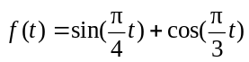的基本周期是 。
2．信号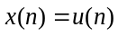的功率是 。
3．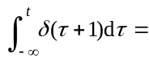 。
4．信号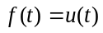的傅里叶变换为 。
5．信号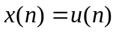的算子表示为 。
6．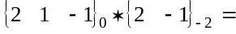 。
7．已知LTI系统方程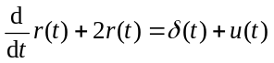且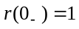，则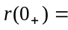 。
8．无失真传输系统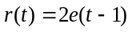，其冲激响应为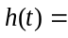 。
9．信号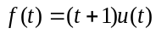的拉氏变换为 。
10．已知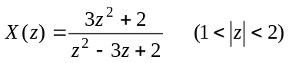，则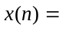 。
解答：1．24；2．0.5 ；3．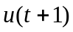；4．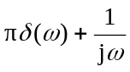；5．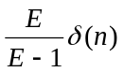；
6．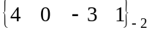；7．2；8．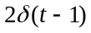；9．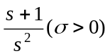；
10．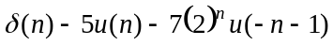
二．画图题（每小题5分，4小题，共20分）
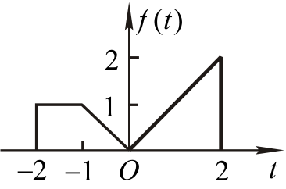
1．信号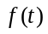的波形如题图2－1，画出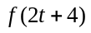的波形。

题图2－1
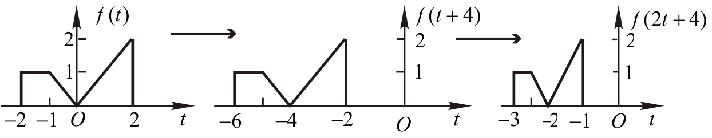
解：

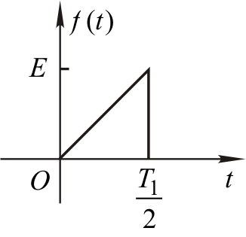
2．已知周期函数半个周期的波形如题图2-2，根据下列条件画出 在一个周期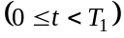 的波形。（1）是偶函数； （2）是奇函数。

题图2－2
解：（1）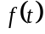是偶函数，则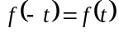，波形对称于纵轴。 题图2-12
- 对褶得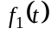 ②将向右平移得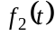 ③取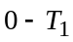的波形得到在一
个周期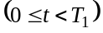 的波形。如图（1）所示。

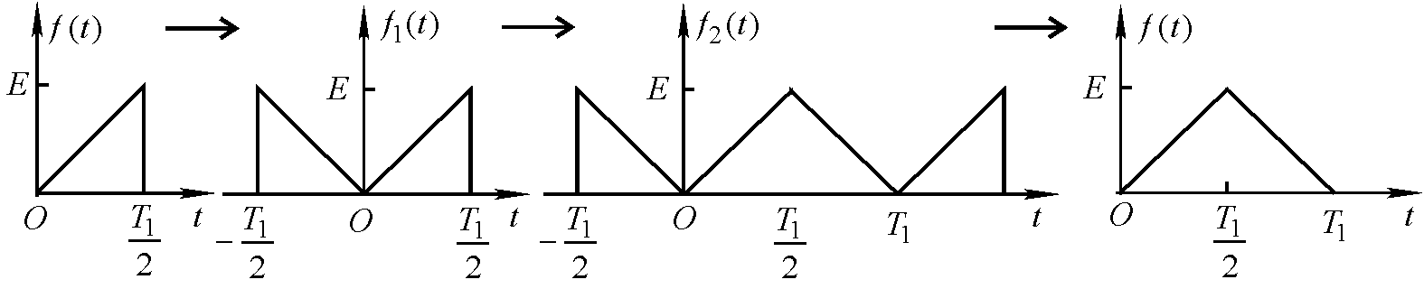

图（1）
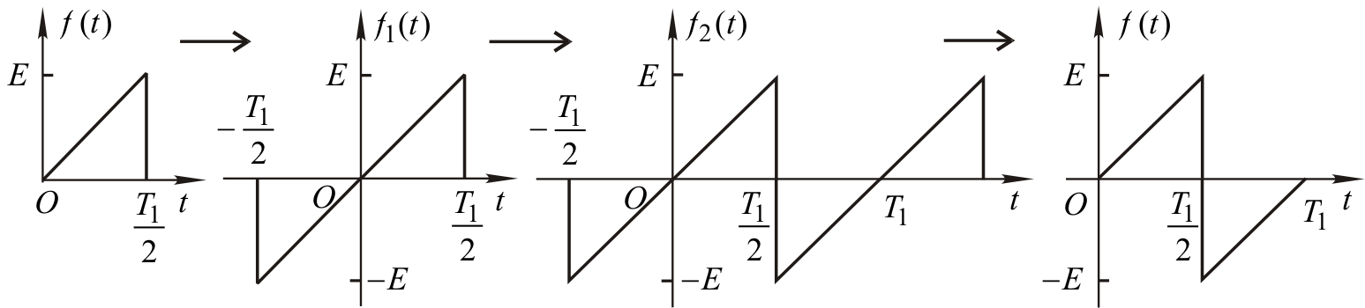
（2）是奇函数，波形对称于原点。过程与（1）相似，如图（2）。

图（2）

3．已知系统的传输算子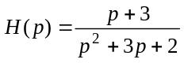，画出并联结构的信号流图。
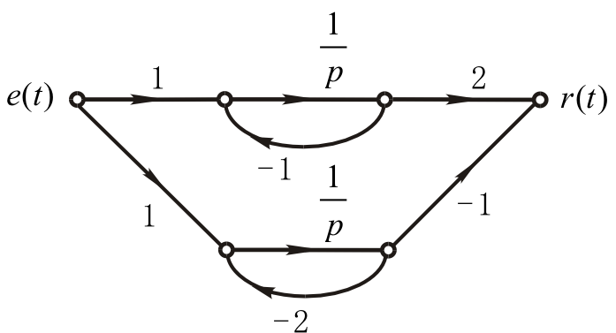
解：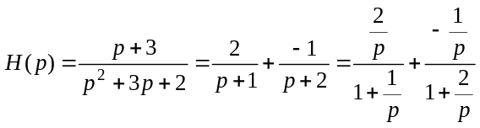

4．系统方程为，画出信号流图。
解：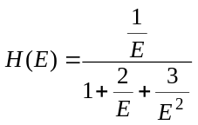

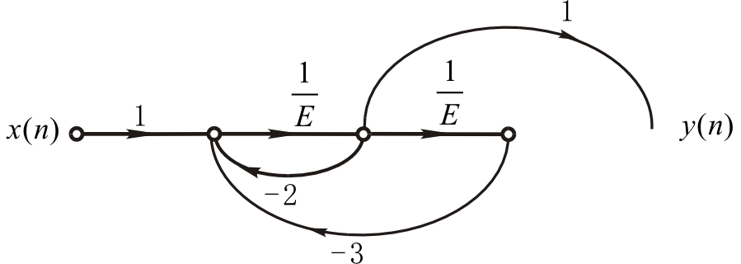

三．（13分）系统方程为 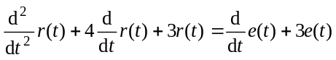，起始状态
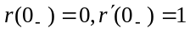。求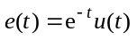时的零输入响应、零状态响应和完全响应。
解：设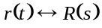，则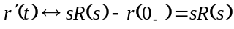
由于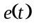因果信号，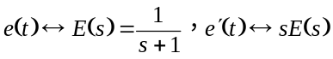
方程两边同时取单边s变换，有
求得 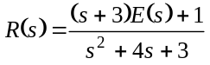
零输入响应的s变换为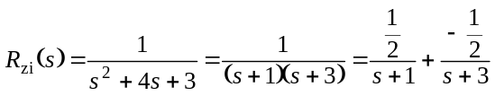
零输入响应为 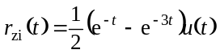
零状态响应的s变换为 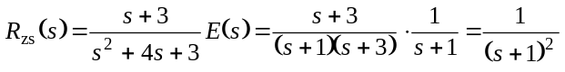
零状态响应为 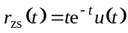
完全响应的s变换为 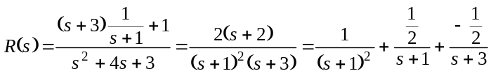
完全响应为 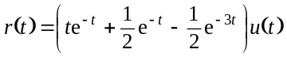
四．（12分）已知LTI系统：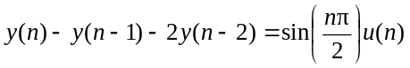，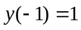，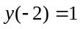。用变换求完全响应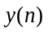。
解：设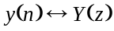，有
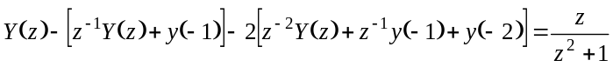
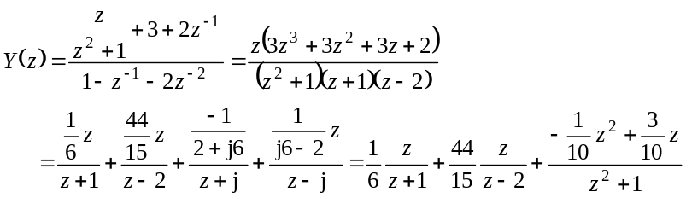
所以 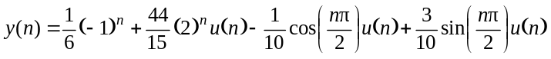
五．（13分）系统方程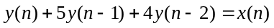 ，画出串联形式的信号流图并建立状态方程。
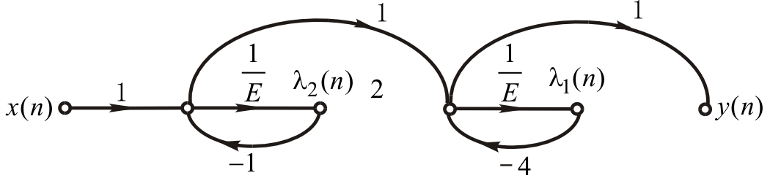
解：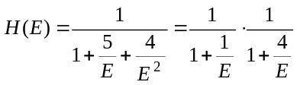

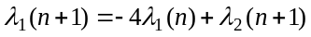
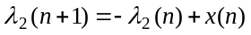
所以 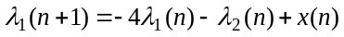
或 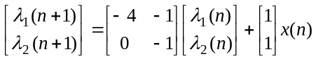
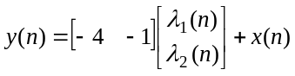
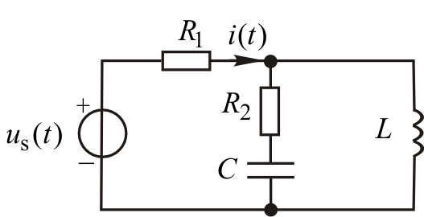
六．（12分）题图6中，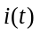为输出，建立状态方程和输出方程。

题图6
解：选电感电流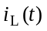（由上向下）和电容电压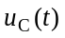（上＋下—）为状态变量。
列两网孔方程，有
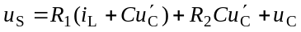
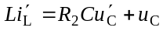
求得
